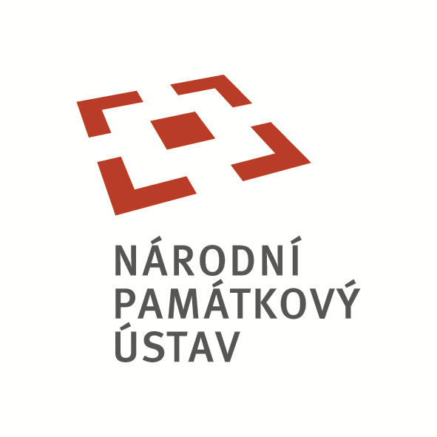

SMLOUVA O SPOLUPRÁCI

uzavřená níže uvedeného dne, měsíce a roku na základě ustanovení § 1746 odst. 2 zákona č. 89/2012 Sb., občanský zákoník, ve znění pozdějších předpisů, mezi těmito smluvními
stranami:

Národní muzeum
příspěvková organizace nepodléhající zápisu do obchodního rejstříku, zřízená zřizovací listinou Ministra kultury č. j. 17461/2000 ze dne 27. 12. 2000
jehož jménem jedná generální ředitel Národního muzea, PhDr. Michal Lukeš, Ph.D.
se sídlem Václavské náměstí 68, 115 79 Praha 1
IČO: 00023272,

a

Národní památkový ústav
státní příspěvková organizace, nepodléhající zápisu do obchodního rejstříku, zřízená zřizovací listinou č. j. 11.617/2002vydanou Ministerstvem kultury dne 1. 1. 2003
jehož jménem jedná generální ředitelka Ing. arch Naděžda Goryczková,
se sídlem Valdštejnské náměstí 162/3, 118 01 Praha 1
IČO: 75032333

Preambule:
- Smluvní strany se touto smlouvou zavazují:
- rozvíjet vzájemnou spolupráci při naplňování předmětů činností, pro které byly zřízeny, a vzájemně se při tom podporovat,
- vytvářet podmínky pro vzájemnou spolupráci při přípravě a realizaci aktivit, zaměřených na rozvoj výše uvedených činností, společně vyvíjet iniciativu, vedoucí k popularizaci a prezentaci práce obou smluvních stran, vzdělávání a péče o zaměstnance.
- Smluvní strany prohlašují, že jsou podle příslušných právních předpisů subjekty oprávněnými provozovat činnosti, jež jsou předmětem této smlouvy a prohlašují dále, že jsou plně způsobilé a oprávněné tuto smlouvu uzavřít, a že jim není známa žádná překážka bránící v jejím podepsání a plnění.
- Národní památkový ústav je odbornou a výzkumnou organizací státní památkové péče s celostátní působností. Mezi jeho hlavní činnosti patří zejména výzkum a vývoj, jakož i odborné a metodické činnosti usměrňující péči o památky ve vlastnictví a správě jiných subjektů a o památkově chráněná území; a současně péče o soubor zpřístupněných kulturních památek a národních kulturních památek, zejména státních hradů a zámků, které jsou v přímé správě Národního památkového ústavu.
- Národní muzeum ústředním státním muzeem s funkcí sbírkotvornou, vědeckou, osvětovou a metodickou.

I.
Předmět smlouvy
- Smluvní strany na základě skutečností a záměrů uvedených v Preambuli sjednávají, že:
- umožní na základě předložení zaměstnaneckých průkazů zaměstnancům smluvních stran jako návštěvníkům bezplatný přístup do expozic ve všech budovách, s nimiž jsou příslušné hospodařit nebo které jsou jim svěřeny do správy, užívání nebo jsou jinak oprávněni v nich provozovat expozice a zpřístupňovat je veřejnosti. Způsob prokazování zaměstnanců při vstupu do objektů a expozic bude upraven směrnicemi či pokynem generálních ředitelů obou smluvních stran.
- budou si navzájem dle svých možností a po předchozí domluvě bezúplatně poskytovat prostory, s nimiž jsou příslušné hospodařit nebo které jsou jim svěřeny do správy nebo užívání, pro účely vzdělávání nebo konání přednášek pro zaměstnance smluvních stran s tím že toto ustanovení se nevztahuje na komerční aktivity obou smluvních stran. Prostory budou poskytovány na základě předem projednaného plánu a na základě individuální objednávky a samostatné smlouvy. Při kolizi požadovaného termínu s jinou objednávkou má přednost komerční objednávka.
- Smluvní strany si potvrzují, že právní jednání dle předchozího odstavce se budou řídit podmínkami bezúplatného nakládání s majetkem ve smyslu zákona č. 219/2000 Sb., o majetku České republiky a jejím vystupování v právních vztazích, zněním znění pozdějších předpisů, ve spojení s pravidly stanovenými vyhláškou Ministerstva financí č. 62/2001 Sb., o hospodaření organizačních složek státu a státních organizací s majetkem státu, a to zejména v souladu s ust. § 14 odst. 5 citované vyhlášky, podle něhož vztahy, jejichž předmětem je plnění spočívající v přenechání věci k užívání, lze smlouvou upravit, je-li to nezbytné pro zabezpečení výkonu působnosti nebo činnosti státní organizace anebo vyžaduje-li to veřejný zájem, a to i bez časového omezení, vždy však jen v takovém rozsahu, aby plnění státní organizaci hospodařící s dotčenou věcí nebránil ve výkonu její působnosti nebo činnosti.
- Strana, která bude oprávněna využívat prostory druhé smluvní strany, je povinna provádět činnosti v těchto prostorách na vlastní náklady a nebezpečí. Každá ze smluvních stran se zavazuje užívat prostory v souladu s předpisy hygieny, ochrany životního prostředí, protipožární ochrany, ochrany památek a dalšími nutnými opatřeními k zajištění zdraví, života a majetku osob. Každá ze smluvních stran se dále zavazuje při provádění své činnosti podle této smlouvy dodržovat veškeré platné právní předpisy, udržovat vysoký etický a profesionální standard.

II.
Trvání smlouvy a její zánik
- Smlouva se uzavírá na dobu neurčitou.
- Smlouva zaniká,
- dohodou smluvních stran za podmínek stanovených smlouvou,
- výpovědí kterékoliv ze smluvních stran za podmínek stanovených smlouvou,
- odstoupením kterékoliv ze smluvní stran v případech, kdy tak stanoví právní předpis.
- Dohoda o zániku smlouvy musí být písemná a podepsána oběma smluvními stranami.
- Smluvní strana je oprávněna smlouvu vypovědět, nastanou-li opodstatněné věcné, finanční nebo technické důvody.
Za opodstatněné lze považovat zejména:
- finanční důvody - nemožnost hradit náklady spojené s výkonem spolupráce nebo došlo-li by k neúměrnému zvýšení nákladů jedné ze stran na vzájemnou spolupráci dle této smlouvy,
- technické důvody - zmenšení rozsahu provozu smluvní strany, které není způsobeno jednáním některé ze smluvních stran nebo které nemohla smluvní strana rozumně předpokládat či ovlivnit,
- věcné důvody - možnost vzniku škody na exponátu/exponátech nebo poškození dobrého jména smluvní strany.
- Výpověď musí být písemná a musí být doručena druhé smluvní straně. Výpovědní doba činí dvanáct měsíců a počíná běžet dnem následujícím po dni, v němž byla výpověď doručena druhé smluvní straně.
- Odstoupit od smlouvy může kterákoliv ze smluvních stran, poruší-li druhá smluvní strana ustanovení smlouvy podstatným způsobem nebo hrubě poškodí dobré jméno druhé smluvní strany. Smluvní strana je však povinna na toto porušení druhou smluvní stranu písemně upozornit a požádat ji o provedení nápravy, pokud je to možné. V případě, že smluvní strana porušující smlouvu nezajistí nápravu bez zbytečného prodlení od obdržení písemné výzvy k nápravě, je druhá smluvní strana oprávněna od smlouvy odstoupit. Odstoupení od smlouvy musí být písemné a doručeno druhé smluvní straně. Odstoupení od smlouvy je účinné dnem následujícím po doručení písemného odstoupení druhé smluvní straně.

III.
Přechodná a závěrečná ustanovení
- Tato smlouva vstupuje v platnost a účinnost okamžikem podpisu poslední ze smluvních stran, může být měněna nebo doplňována písemnými vzestupně číslovanými dodatky, podepsanými oběma smluvními stranami na tíže listině.
- Tato smlouva a závazky i práva jí založené, se řídí právním řádem České republiky. Smluvní strany se zavazují, že veškeré spory vyplývající ze smlouvy se pokusí vyřešit přednostně cestou smíru.
- Smluvní strany prohlašují, že se s obsahem smlouvy podrobně seznámily, jejímu obsahu rozumí a tato je projevem jejich svobodné a vážné vůle prosté jakéhokoliv omylu či tísně, je dostatečně určitá a nebyla uzavřena za nevýhodných či diskriminačních podmínek. Na důkaz toho připojují níže své podpisy.
- Tato smlouva byla sepsána ve čtyřech vyhotoveních, z nichž každé má platnost originálu. Každá ze smluvních stan obdrží dvě podepsaná vyhotovení.
- Kontaktní osoby smluvních stran:
Za Národní památkový ústav:
Ing. Rudolf Pohl, Tel.: + 420 234 653 198, E-mail: pohl.rudolf@npu.cz

Za Národní muzeum:
Ing. Marika Bártová, Tel.: + 420 224 497 267, E-mail: marika.bartova@nm.cz

V ____________ dne ____________ V____________ dne ____________

Národní muzeum Národní památkový ústav

………………………………........................ ....................………………………………..
PhDr. Michal Lukeš, Ph.D. Ing. arch Naděžda Goryczková,
generální ředitel Národního muzea generální ředitelka Národního
památkového ústavu

